**Дата:** **03.11.23**

**Клас:** **1 – Б**

**Предмет:** ***Фізична культура***

**Вчитель:** *Лисенко О. Б.*

**Тема: Організовуючі вправи. Повороти на місці і в русі в шерензі.**

* **Ходьба в звичайному темпі по прямокутнику.**
* **Пересування правим і лівим боком приставними кроками.**
* **Комплекс ЗРВ з малим м'ячем.**
* **Лазіння по гімнастичній лаві на колінах і в упорі присівши.**
* **Повторний біг 3*10 м.**
* **Нахили тулуба в різні сторони біля опори для розвитку гнучкості.**
* **Рухливі ігри "Збирання листя", "Слухай сигнал", "На свої місця".**

**Мета** : повторити правила безпеки та поведінки на уроках фізкультури; тренувати у виконанні організовуючих вправ; загально-розвивальних вправ з м’ячем; продовжити знайомство з новими рухливими іграми; сприяти вихованню морально-вольових якостей: витривалості, сили, спритності, здорового способу життя.

**Хід уроку**

***Під час дистанційного навчання дуже не хочеться вставати з ліжка, особливо дітям. Для того, щоб ранок розпочинався з користю, рекомендуємо зайнятись разом зарядкою. І корисно і приємно. У сьогоднішніх відео діти виконають ряд фізичних вправ, які легко виконувати вдома. Ніяке обладнання чи спортзал не потрібно!***

**1.** **Пригадайте правила техніки безпеки під час занять фізкультурою.**

**2. Організовуючі вправи. Повороти на місці і в русі в шерензі.**

[**https://www.youtube.com/watch?v=tFEfRuHaeXY**](https://www.youtube.com/watch?v=tFEfRuHaeXY)

**3. Комплекс загально-розвивальних вправ з м’ячем.**

**- *Вітаю! Почни день із зарядки!***

[**https://www.youtube.com/watch?v=wbuOBNWquL8**](https://www.youtube.com/watch?v=wbuOBNWquL8)

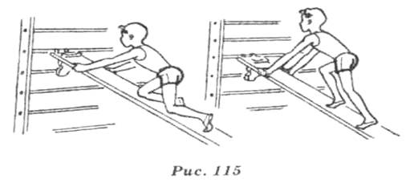**4. Лазіння по гімнастичній лаві на колінах і в упорі присівши.**

**5. Повторний біг 3*10 м (Човниковий біг).**

[**https://www.youtube.com/watch?v=4gBbc93Fztg**](https://www.youtube.com/watch?v=4gBbc93Fztg)

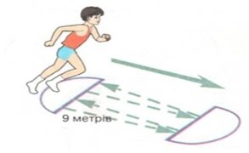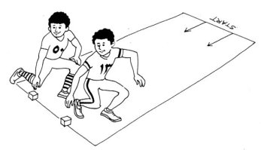

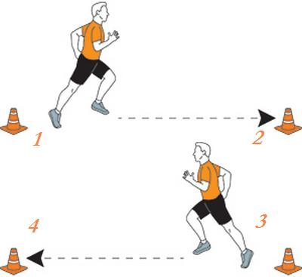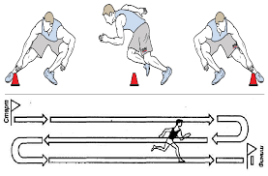

**6. Нахили тулуба в різні сторони біля опори для розвитку гнучкості.**

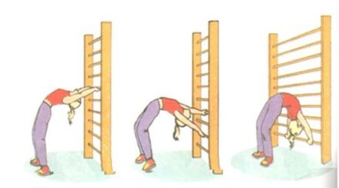



**7. Рухливі ігри.**

- **Познайомтеся з правилами нових рухливих ігор.**

***«Слухай сигнал»***

*Учні йдуть по колу або пересуваються майданчиком у вільному напрямку. Коли вчитель подасть сигнал в обумовний спосіб (свистком або плесне у долоні) один раз, учні повинні набути пози «лелеки» (стояти на одній нозі, руки в сторони) або іншої, обумовленої раніше, пози. Якщо вчитель подасть сигнал двічі, учні повинні набути пози «жабки» (присісти, п’яти разом, носки й коліна в сторони, руки між ступнями ніг на підлозі). На третій сигнал учні відновлюють ходьбу.*

***«На свої місця»***

*Усі гравці шикуються в одну чи дві колони і витягують руки вперед, злегка торкаючись ними плечей попередніх гравців.*

*За сигналом ведучого: „Розбіглися!“ — усі діти розбігаються в різні боки. За другим сигналом: „Швидко по місцях!“ — усі мають вишикуватись у початкове положення. Хто з гравців найшвидше стане на своє місце і правильно витягне руки, стає переможцем.*

*Якщо гравців дві колони, то виграє група, що вишикувалася першою.*

***Бажаю вам гарного настрою і міцного здоров’я!***